Wiederholungsaufgaben 2022 - 2023
Textaufgabe:
Crêpes und Galettes sind typische französische Spezialitäten. Der beste Nachtisch ist eindeutig die Crème Brûlée!
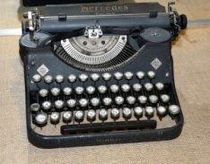
18 m² x 2,2 m = 39,6 m³
§ 3 und $ 4 ABGB regeln Anfang und Wirksamkeit der Gesetze.
Draußen hat es lt. Thermometer -12°. Es fühlt sich aber an wie -15°. Temperaturen >30° mag ich aber auch nicht.
Auf der Tastatur findest du folgende Klammern: runde Klammern (), eckige Klammern [] und geschwungene Klammern {}.
„Gänsefüßchen“ ist das umgangssprachliche Wort für Anführungszeichen.
Üben ist das A&O!

Tabelle in Word – Internetsuche zum Thema „Wiesenkräuter“
Erstelle im Textverarbeitungsprogramm eine Tabelle mit der Überschrift „Wiesenkräuter“. Die Tabelle soll 4 Spalten und 6 Zeilen haben.

Spaltenüberschriften: Bezeichnung, Abbildung, verwendbarer Pflanzenteil, Verwendungsmöglichkeit
Suche die entsprechenden Informationen im Internet für folgende Pflanzen: Brennnessel, Löwenzahn, Spitzwegerich, Arnika, Schafgarbe

Tabelle in Word - Google-Übersetzer:
Erstelle im Textverarbeitungsprogramm eine Tabelle mit der Überschrift „Google – Übersetzungsbeispiele“ mit 4 Spalten und 5 Zeilen:

Spaltenüberschriften: Deutsch, Englisch, Italienisch, Tschechisch
Es sind die folgenden deutschen Sätze (Eintragung in der Spalte Deutsch in die 2. – 5. Zeile) in die angegebenen Sprachen zu übersetzen
- Wo ist die nächste Apotheke?
- Wo kann ich einen Regenschirm kaufen?
- Ich habe übersehen, dass hier ein Parkverbot ist.
- Die Suppe ist versalzen.

Text mit Aufzählungszeichen
Hinweis: Texte wie angegeben abschreiben
Beispiel für einfache Aufzählungen: (Schreibe diesen Text zwei Mal und verwende jeweils unterschiedliche Aufzählungszeichen deiner Wahl)
- Arzttermin vereinbaren
- Taxi bestellen
- Blumen gießen
- Wäsche bügeln

Text mit Nummerierung – Beispiel für eine Liste mit mehreren Ebenen:
Geburtstagsfeier:
- Einladungen:
  - Gestalten
  - Versenden
- Platz reservieren
- Menüvorschlag auswählen
  - Klare Suppen mit Einlage:
    - Nudelsuppe oder
    - Leberknödelsuppe oder
    - Grießnockerlsuppe
  - Hauptspeisen:
    - Fleischspeisen:
      - Wiener Schnitzel oder
      - Backhendl oder
      - Znaimer Rostbraten
    - Gerichte ohne Fleisch:
      - Krautfleckerln oder
      - Kasknödel
  - Nachspeisen:
    - Vanilleeis mit Himbeeren oder
    - Kuchen

Oder

Text mit Nummerierung (am Beispiel „Camping“ von Pirron und Knapp)
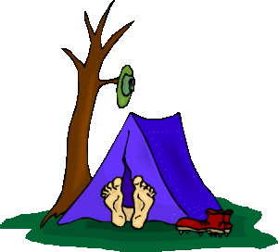
- Das wichtigste beim Camping ist ein erstklassiges Zelt,
- man braucht an Tisch,
- an Sonnenschirm
- und auch ein Bett das sehr gut hält.
- Dann braucht man
  - Luftmatratzen, Schlafsäck,
  - einen Sessel für den Gast,
  - und als Österreicher einen rot-weiß-roten Fahnenmast.
- Dann

  - drei, vier Reindl,
  - ein paar Häferln,
  - eine Dose für das Salz,
- Weiters:
  - einen Seiher für die Nudeln,
  - einen Tiegel für das Schmalz,
  - ein paar Gabeln, Löffel, Messer,
  - eine Kanne für den Tee,
  - zwei drei Teller
  - und an Stampfer für das Erdäpfelpüree.

Tabelle in EXCEL:
Erstelle in EXCEL eine Tabelle mit der Überschrift „Ausgaben Auto 2023“ mit 15 Zeilen und den folgenden neun Spalten: Datum, Text, Tanken, Versicherung, Service/Reparaturen, Pflege, Vignette, Parkgebühren, Sonstiges
Hinweise:
Spalten, in die Beträge eingetragen werden sind entsprechend zu formatieren (Empfehlung: Zahl, 2 Dezimalen, Tausenderpunkt)
In der letzten Zeile sind die Summen zu bilden (Formel eingeben). Außerdem ist dann noch in einer weiteren Zeile die Gesamtsumme aller Ausgaben einzutragen (Formel eingeben).

Internetaufgabe:
Suche die Website der Tiroler Volksschauspiele und beantworte dazu die folgenden Fragen:
- Wann und wo findet das Eröffnungsfest statt?
- Wann und wo ist die Uraufführung der „7 Todsünden“?
- In welchem Jahr fanden die „Tiroler Volksschauspiele“ zum ersten Mal in Telfs statt?
- Welches Stück Mitterers wurde damals in Telfs uraufgeführt und führte auch zu heftigen Diskussionen?
- In welchem Jahr wurde „Munde“ auf der Hohen Munde gespielt?

Gestaltung eines persönlichen Gutscheins

für deine Enkel, deine Nichte, deinen Neffen ????? für einen Besuch im Alpenzoo




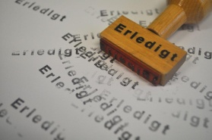

V I E L S P A S S ! ! !

